 | Федеральное государственное бюджетное образовательное  учреждение высшего образования  «Пензенский государственный университет»  (ФГБОУ ВО «Пензенский государственный университет»)  Нижнеломовский филиал федерального государственного  бюджетного образовательного учреждения высшего  образования  «Пензенский государственный университет»  (Нижнеломовский филиал ФГБОУ ВО «ПГУ»)

Практическая работа № 1
Тема: «Установка приложения Android studio на домашний компьютер»
Дисциплина: «Разработка мобильных приложений»

Выполнил:
ст.гр.23НФПО
Кириллов А.О.
Мосман А.П.
Веденяпин Д.А.
Принял:
преподаватель
Чернопазов А.Г.

Нижний Ломов, 2025 г.
Цель работы: Научиться устанавливать и настраивать Android studio на любой компьютер для создания мобильных приложений.
Оборудование: Персональный компьютер.
Программное обеспечение: Операционная система WINDOWS 10, Android Studio.

Задание:
- Запустить любой браузер;
- Скачать и установить на домашний персональный компьютер транслятор JDK (Java SE Development Kit) с сайта фирмы ORACLE
- Скачать и установить на персональный компьютер приложение Android studio;
- Установить необходимые компоненты SDK для разработки приложений под версии Android14;
- Продемонстрировать каждый этап установки с помощью скриншотов и пояснений;
- Сделать вывод;

Ход работы:
      - Скачиваем installer Android Studio на официальном сайте в браузере (рисунок 1).
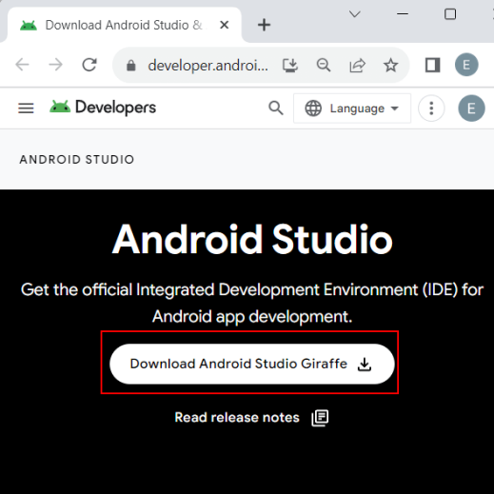
Рисунок 1 – Download Android Studio

- Начинаем установку Android Studio (рисунок 2).
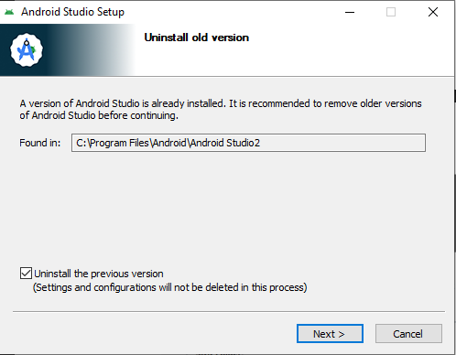
Рисунок 2 – Installer Android Studio

- Устанавливаем Android SDK (рисунок 3).
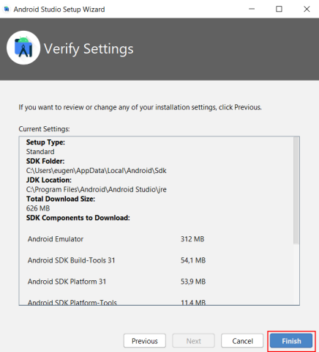
Рисунок 3 – Download Android SDK

- Завершаем установку среды разработки Android Studio (рисунок 4).
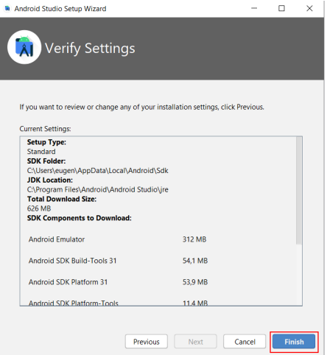
Рисунок 4 – Finish Download Android Studio

Вывод: получили навыки по установке Android Studio и Android SDK.
Код в Android Studio пишут на Java или Kotlin — языке программирования, который в Google назвали официальным для разработки под операционную систему Android.
Когда код будет написан и протестирован, Android Studio приведёт его к формату, подходящему для публикации в Google Play, AppGallery, RuStore и других магазинах приложений для Android.
В Android Studio доступны шаблоны для быстрого создания различных типов активити: Empty Activity (пустая активити) — создаёт базовую активити с минимальным кодом, подходит для начала разработки, Basic Activity (базовая активити) — включает навигационные элементы и стандартный интерфейс, Navigation Drawer Activity (активити с боковым меню) — создаёт активити с боковым навигационным меню, Fullscreen Activity (полноэкранная активити) — активити без строки состояния и навигационной панели (рисунок 5).
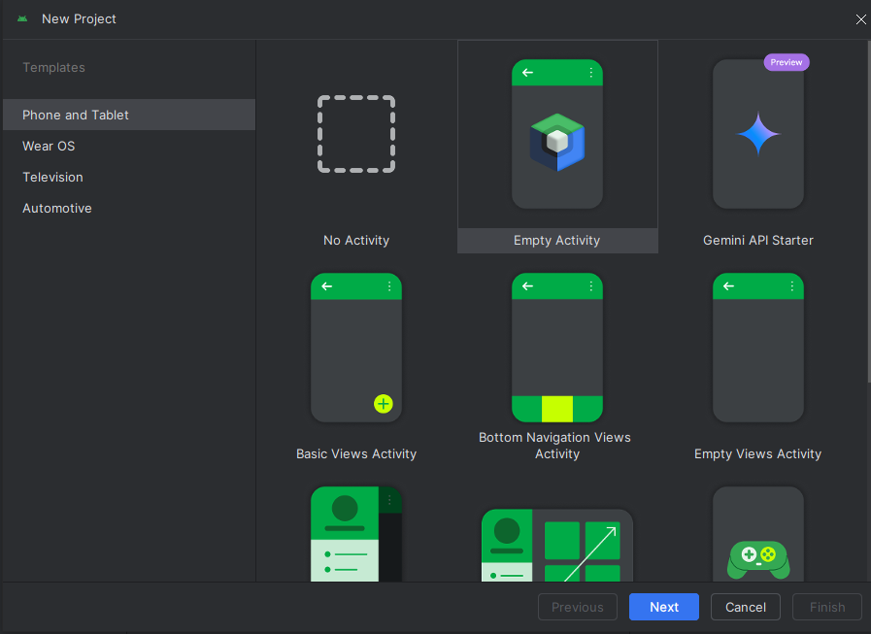
Рисунок 5 – Android Studio Templates

